1. Giải nén tập tin **admin-template.zip**
2. Đổi tên thư mục **dream-admin-free-web-template** thành **admin**
3. Copy và đổi tên tập tin **index.html** thành **index.php**
4. Mở tập tin **index.php** và tách nội dung theo bố cục sắp xếp như sau:

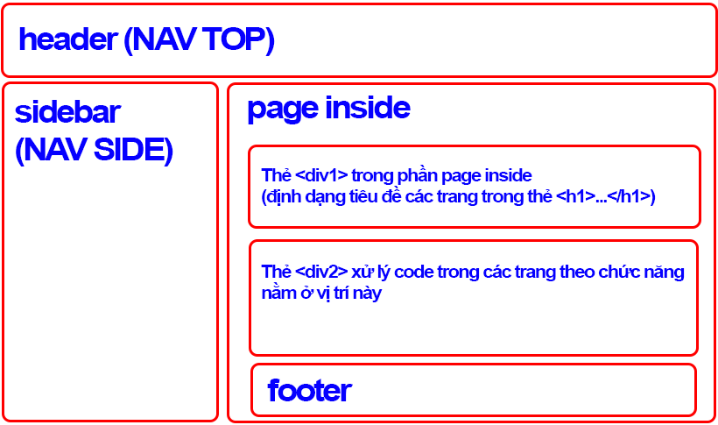

* 1. Nội dung trong phần **header**

Cắt toàn bộ nội dung trong phần **NAV TOP** trong trang **index.php**.

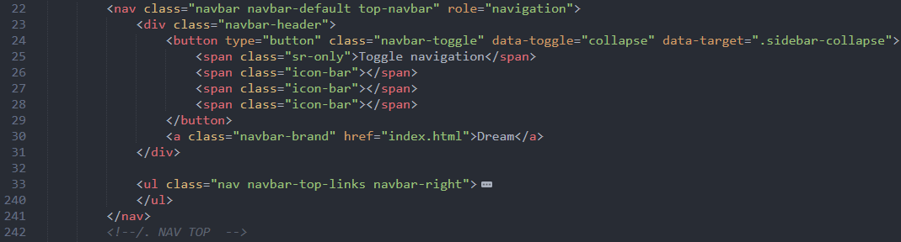

Tạo file mới và đặt tên **header.php**



Dán toàn bộ nội dung đã cắt vào file **header.php**

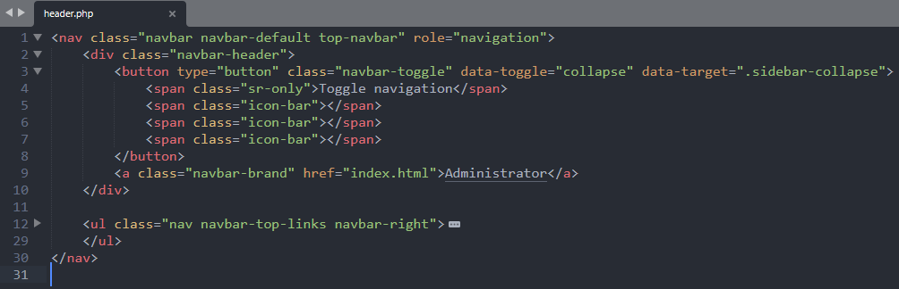

Thay đổi một số nội dung chi tiết theo yêu cầu bài tập mà gv hướng dẫn

* Thay đổi nội dung tiêu đề “**Dream**” thành “**Administrator**” và xóa bỏ 3 biểu tượng bên phải phần header theo hình mẫu bên dưới.



Sau cùng mở file index.php và include tập tin header.php vào đúng vị trí mà lúc đầu chúng ta đã cắt từ file index.php



* 1. Nội dung trong phần **sidebar**

Cắt toàn bộ nội dung trong phần **NAV SIDE** trong trang **index.php**

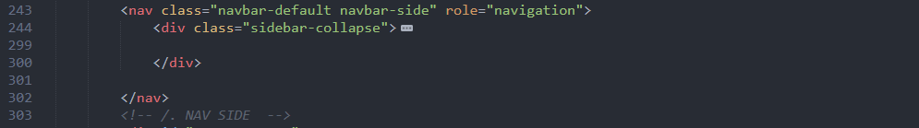

Tạo file mới và đặt tên **sidebar.php**

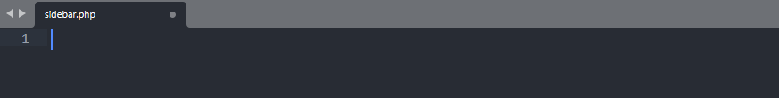

Dán toàn bộ nội dung đã cắt vào file **sidebar.php**

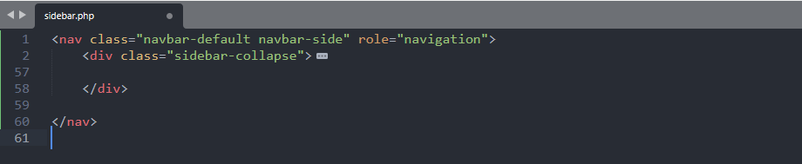

Thay đổi một số nội dung chi tiết theo yêu cầu bài tập mà gv hướng dẫn

* Thay đổi lần lượt các menu bên trái và các liên kết của chúng thành:
  + Dashboard
  + Blog Categories
  + Blogs
  + Write Blog
  + Blog Contact
  + Blog Subscribers

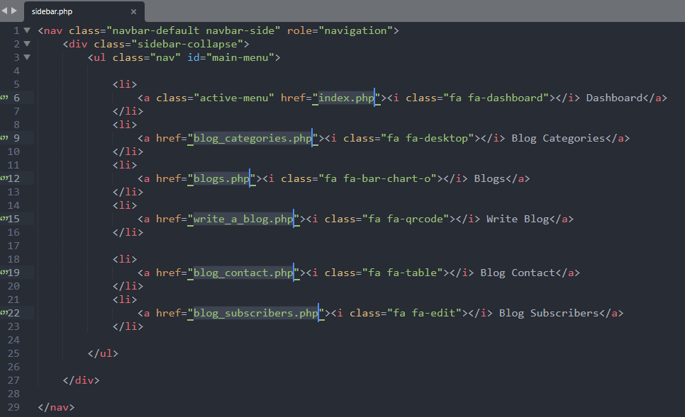

Sau cùng mở file index.php và include tập tin sidebar.php vào đúng vị trí mà lúc đầu chúng ta đã cắt từ file index.php



* 1. Nội dung trong phần **pageinner**

Mở file index.php và xóa phần nội dung đang chọn trong phần PAGE INNER như trong hình

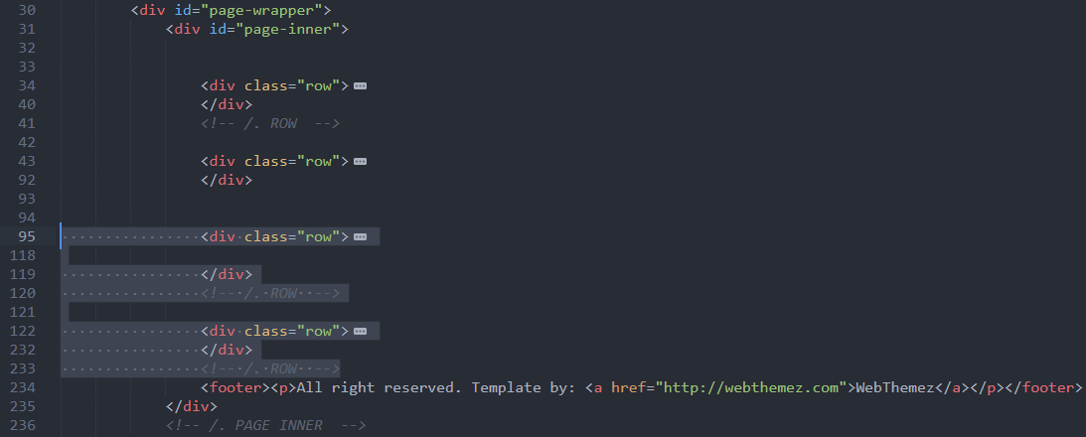

Sau khi xóa xong phần nội dung ở trên. Thay đổi nội dung trong dòng <footer> trên hình



***Mở rộng:*** *Các bạn có thể tạo một file footer.php để dán nội dung dòng số 96 ở trên vào file footer.php và include file này vào phần PAGE INNER trong file index.php. Mục đích để dùng trong trường hợp khi các bạn thay đổi toàn bộ phần footer áp dụng cho tất cả các trang trong phần quản trị (backend).*

Kết quả sau khi thay đổi trong phần PAGE INNER trong trang index.php như sau:

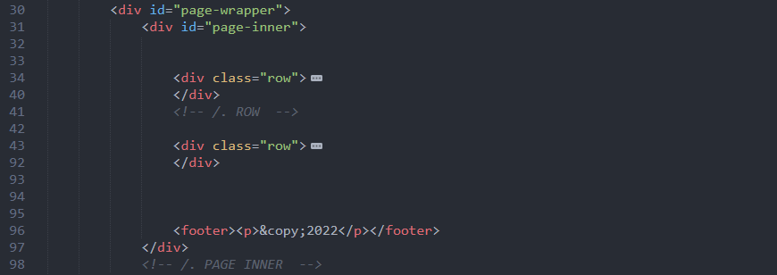

1. Truy cập lại trang web để xem giao diện thay đổi

http://localhost/[tên thư mục của các bạn trong thư mục htdocs]/admin/

